INDICAÇÃO Nº 893/2018

Indica ao Poder Executivo Municipal a execução de serviços de extração de árvore na Rua Argemiro Camargo Pedroso, em frente ao número 1568, Conjunto Habitacional Francisco de Cillo (INOCOOP), neste município.

Excelentíssimo Senhor Prefeito Municipal,

Nos termos do Art. 108 do Regimento Interno desta Casa de Leis, dirijo-me a Vossa Excelência para indicar que, por intermédio do Setor competente, seja executados o serviço de extração de árvore na Rua Argemiro Camargo Pedroso, em frente ao número 1568, no Conjunto Habitacional Francisco de Cillo (INOCOOP), neste município.

Justificativa:

Através de contato telefônico, o morador do endereço citado a cima, nos procurou para solicitar o pedido de extração da árvore em frente a sua residência que encontra-se podre. O mesmo alegou já ter solicitado o serviço a Prefeitura Municipal de Santa Bárbara d’Oeste, localizada na Av: Monte Castelo, 1000, Jd. Panambi, neste município porém não houve a efetivação do mesmo.

Plenário “Dr. Tancredo Neves”, em 26 de Janeiro de 2018.

Paulo Cesar Monaro
Paulo Monaro
-Vereador Líder Solidariedade-

Fotos do local
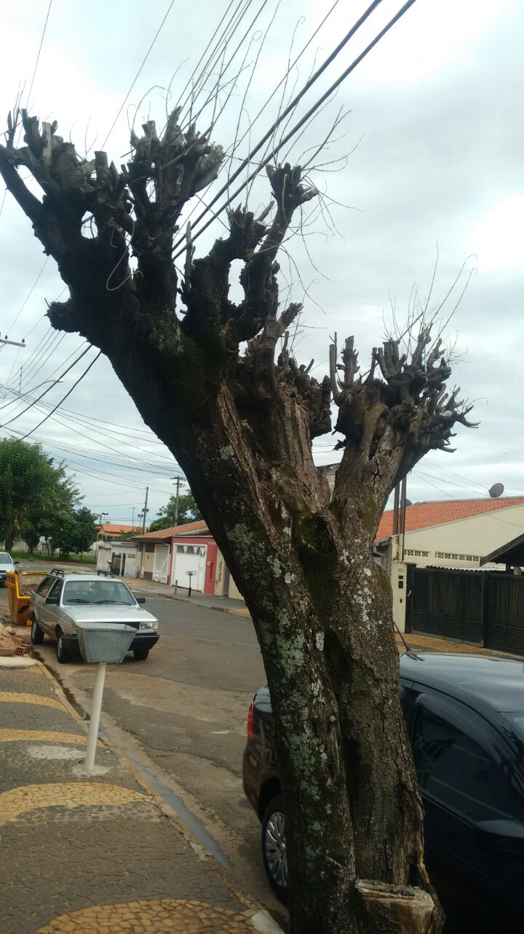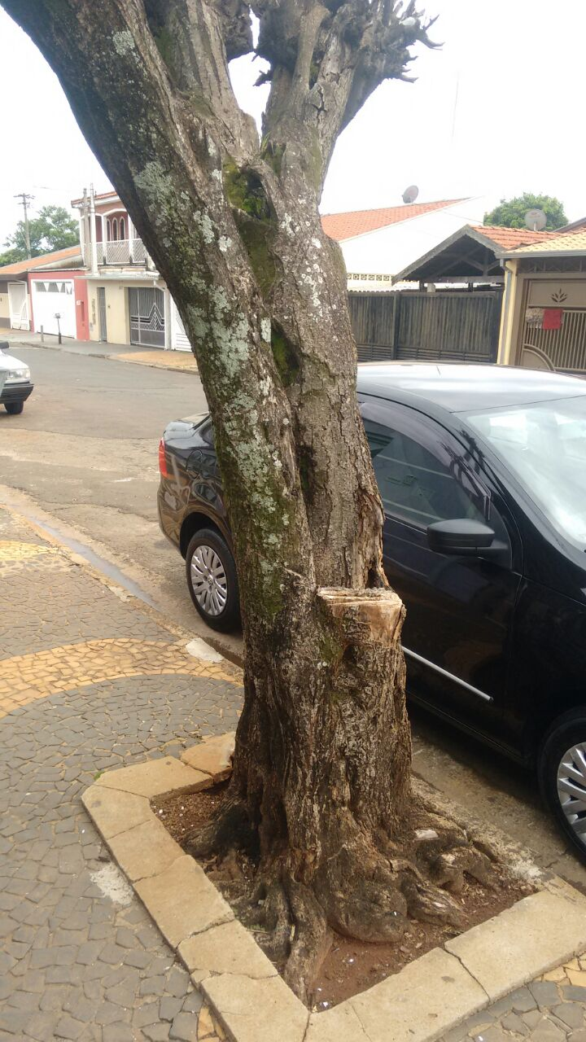

Paulo Cesar Monaro
Paulo Monaro
-Vereador Líder Solidariedade-

